TMMOB
MİMARLAR ODASI

23 EKİM 2011 VAN DEPREMİ (M 7.2)
HAKKINDA TEKNİK RAPOR
1-3 Kasım 2011 (*)

23 Ekim 2011 saat 13:41’ de, merkez üssü Van/Tabanlı olan 7.2 büyüklüğündeki depremin ardından; Mimarlar Odası tarafından yürütülen çalışmaların koordinasyonu bağlamında 28 Ekim 2011 tarihinde toplanan Mimarlar Odası Afet Komitesi, Mimarlar Odası Genel Sekreteri Necip Mutlu ve Genel Sekreter Yardımcısı Sibel Baş’ın 27 Ekim 2011 tarihinde yaptığı ön tespit çalışmasının ardından, çalışmanın ikinci aşamasını gerçekleştirmek üzere; Dr. Ali Parsa yönetiminde bir inceleme grubunun bölgeye gitmesine karar vermiştir. Bu karar üzerine Mimarlar Odası Merkez Afet Komitesini temsilen Dr. Ali PARSA, Dr. Fikret OKUTUCU, Nilgün AKCAN ÖZCAN ve Fatma ÖZDOĞAN, 1 Kasım 2011 tarihinde bölgeye ulaşmıştır. Van’a ulaşan İnceleme Grubu, Mimarlar Odası Van Şube Başkanı Dr. Şahabettin ÖZTÜRK tarafından karşılanmış ve teknik inceleme çalışmalarına başlamıştır.

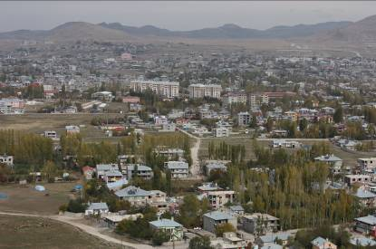
Van Kalesi’nden Van Merkeze Bir Bakış

7.2 büyüklüğündeki deprem, bir taraftan yüzlerce insanın ölümüne ve binlerce insanın yaralanmasına, diğer taraftan da, binlerce binanın değişik düzeylerde hasar görmesine neden olmuştur. İnceleme Grubu, bu gerçekler çerçevesinde, 1- 3 Kasım 2011 tarihleri arasında bölgenin değişik yerlerinde incelemeler gerçekleştirmiş, bu kapsamda yapılan çalışmalar aşağıda sıralanmıştır:
İnceleme Yapılan Yerler:
  - Van-Merkez
  - Erciş-Merkez
  - Amik Kalesi Yakınlarındaki Yapı Alanları
  - Kırsal Alan
  - Çadır Kentler
  - Diğer Yapılar

İnceleme ve Araştırma Kapsamı:
- Mevcut durum tespitinin yapılması,
- Van’ın imar sorununun mevcut duruma etkisinin araştırılması,
- Yapıların yıkım sebeplerinin araştırılması,
- Geçici iskan alanlarını ve çadır kentlerin araştırılması,
- Bölgede teknik eğitimlerin yürütülmesi üzerine çalışma yapılması,
- Mimarlar Odasının bölgede yapabileceği çalışmalara ilişkin verilerin sağlanması olarak belirlenmiştir.

- VAN - MERKEZ

Van İli’nin toplam nüfusu, adrese dayalı nüfus kayıt sistemi veri tabanına göre 2009 yılında 1.022.310 kişi olarak belirlenmiştir. Van İli nüfusunun % 51,60′ı (527.525) şehirde, % 48,40′ı (494.785) köylerde yaşamaktadır (1). Van Merkez nüfusu, resmi olarak 367.000 olarak belirtilmekle birlikte, bu rakamın sürekli göç alan merkezin reel nüfusunu yansıtmadığı anlaşılmaktadır.

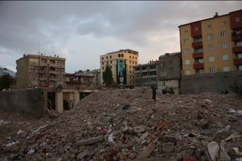
Van Merkezde Yıkılan İş Merkezi

Mimarlar Odası Van Şubesi; Erzurum, Kars, Ağrı, Muş, Bitlis, Hakkari, Ardahan ve Iğdır İllerinin Genel Koordinasyon Merkezidir. Mimarlar Odası Van Şubesine 253 mimar kayıtlıdır (Oda kayıtları: 1 Kasım 2011).

Van merkezinin geçerli imar planı son olarak 1994 yılında düzenlenmiştir. Ancak imar planına aykırı yapılan binaların sayısı oldukça fazladır. 1994 yılında hazırlanan imar planı, 2000 yılından sonraki aşırı nüfus artışını öngörmediğinden mevzi imar planları ve plan değişiklikleri çerçevesinde sürekli müdahaleye uğradığı anlaşılmaktadır. Bu da, Van’daki zemin koşullarına uygun olmayan bir yapılaşmanın ortaya çıkmasına neden olmaktadır. İmar planında donatının işlenmediğinden ve plan parsel bazında düzenlendiğinden birçok yeni yapılaşma mevcut imar planlarında yer almamaktadır. Benzer nedenlerden dolayı Van’da yer alan yaklaşık 60.000 yapının yalnızca % 15’i ruhsatlıdır.

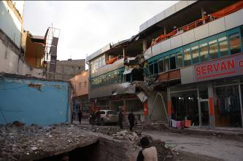
Van Merkezde Yıkılarak Devrilen Otel Binasından Hasar Gören İş Merkezi

Van Merkez’de ticaret aksı üzerinde 6 yapı tamamen yıkılmış (*), Van merkez genelinde de, birçok yapıda değişik düzeydeki hasarlar meydana gelmiştir.. Van halkının büyük çoğunluğu kenti terk etmiş, kentten ayrılmayan vatandaşlar da, kurulan çadır kentlerde ya da kendi evlerinin bahçesinde kurdukları çadırlarda yaşamaktadırlar. Yapıların büyük bir bölümünde ön hasar tespiti AFAD tarafından yapılmış, ancak raporların yoruma açık olması ve artçı depremlerin devam etmesinden dolayı tedirginlik oluşmuş, bu da Van halkının binalarına girmemelerine neden olmuştur.

Kent genelinde gözlenen önemli hasarlar zemin ve 1.katlarda bulunmaktadır. Maksimum 4–5 kat olması gereken yapılar, 7–8 katlı olarak inşa edilmiş, yapıların yükü de, arttığından zemin-yapı ilişkisi olumsuz etkilenerek, hasarların önemli bir şekilde artmasına neden olmuştur.

- ERCİŞ – MERKEZ

Erciş’te ise 500 ruhsatlı yapı mevcuttur ve bunun yalnızca 150 tanesinde mimar imzası bulunmaktadır. Bu konuda Mimarlar Odası Van Şubesi tarafından gerekli hukuki işlemler başlatılmış olmasına rağmen, ruhsat düzenlemedeki olumsuzluklara ilişkin sağlıklı bir sonuç elde edilememiştir (2).

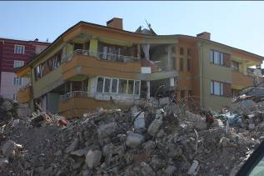
Erciş – Van Yolu Caddesi Üzerinde Yıkılan Konut ve İşyeri Binası
Erciş İlçesinin nüfusu 160.000 iken, merkezi’nin 75.000 nüfusu vardır. Erciş, depremden en çok etkilenen yerleşmedir. Ağır hasarlı veya yıkılan 100’e yakın (*) yapının büyük bir bölümü, Erciş merkezde yer alan Van Yolu Caddesi üzerinde ve çevresinde bulunmaktadır. Kandilli Rasathanesi’nin fay hattı haritası, bu caddeye yakın ve paralel bir fay hattına işaret etmektedir. Meydana gelen hasarların bu cadde çevresinde yoğunlaşmasındaki ana nedenin, adı geçen fay hattı olduğu düşünülmektedir.

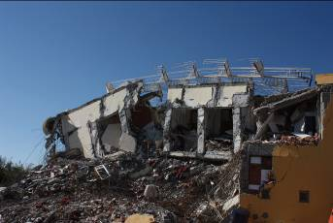
Erciş İlçesinde Yıkılan Bir Otel Binası

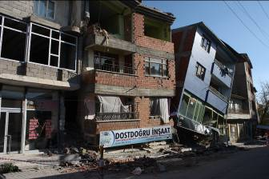
Erciş – Van Yolu Caddesi Arka Sokaklarında Devrilen Konut ve İşyeri Binaları

Erciş’teki hasarlı yapıların incelenmesinde, hasar nedenleri olarak;
- Yapıların çoğunlukla kaçak olması,
- Kaçak olmayanlarda da denetim eksikliği çerçevesinde ortaya çıkması,
- Afete verilerini dikkate almayan imar planlarıyla uygulama yapılması ve uygulamaların plan tadilatlarıyla sürdürülmesi,
- Sismik yükleri dikkate almayan mimari tasarımların yapılması,
- Bitişik yapı düzenine göre tasarımlarda gerekli detayların yer almaması ,
- Düşük beton kalitesi,
- Düz donatı kullanımı ve yetersiz donatı sayısı,
- Uygun olmayan taşıyıcı sistem tasarımı,
- Yumuşak kat etkisi,
- Gereken önlemler alınmadan asmolen ve kirişsiz döşemelerin kullanılması,
- Yapının yüküne uygun olmayan zeminlerin seçilmesi,
- Sıvılaşma,
- Kötü işçilik ve hatalı kalın sıva uygulamaları olarak gözlenmiştir.

3. AMİK KALESİ YAKINLARINDAKİ YAPI ALANLARI

Amik Kalesi yakınlarında birçok köy yerleşimi yer almaktadır. Bu yerleşmelerde yaşayan topluluklar, geçimlerini hayvancılıkla sağlamaktadır.

Amik Kalesi yakınlarında, bölge yapı tipine aykırı yapılaşmış bir sitede, teknik inceleme yapılmıştır. Betonarme taşıyıcı sisteme sahip yaklaşık 20 adet villanın bulunduğu ve daha adı olmayan bu sitedeki yapı hasarları;

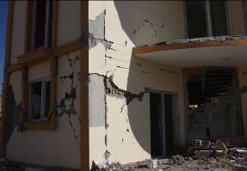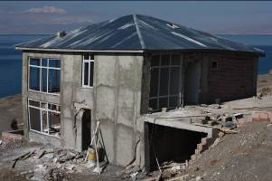
Amik Kalesi Yakılarındaki Yeni Yerleşme Alanlarının Hasar Durumları

- Heyelan bölgesinde yapılaşmadan kaynaklanan hasarlar,
- Denetim eksikliğinden kaynaklanan hasarlar,
- Hatalı mimari tasarım ve uygulama detaylarından kaynaklanan hasarlar,
- Kötü işçilik ve kalın sıva uygulamalarından kaynaklanan hasarlar olarak
tespit edilmiştir.

4. KIRSAL ALANLARIN İNCELENMESİ:

4.1-Adır Köyü

Yaylıkaya Köyü olarak da adı geçen ancak yerel halk tarafından Adır Köyü olarak adlandırılan köyün nüfusu yaklaşık 680 kişidir (3). Tek katlı kerpiç ve taş yapı stoğundan oluşan köydeki birçok yapı hasar görmüştür. Bu hasarlarından dolayı köyde bir kişi de, hayatını kaybetmiştir.

Bu köyün önemli gelir kaynağı hayvancılıktır. Deprem sırasında köydeki hayvanlar zarar görmemiştir. Yerleşmede geçici barınma sorunu çadırla çözülmeye çalışılmaktadır. Ancak yaklaşan kış koşulları dikkat alındığında; köy halkını zor günlerin beklediği anlaşılmaktadır. Bu nedenle köy yerleşmelerine uygun kalıcı konutların yapılması için biran önce gerekli adımların atılması gerekmektedir.

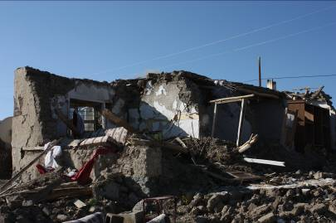
Adır Köyü’nde Yıkılan Bir Kerpiç Ev

4.2-Adır Köyü Mezrası (Döşeme Mezrası)

Adır Köyü’nün 7 km doğusunda yer alan ‘Döşeme Mezrası’ oldukça eski bir tarihe sahiptir. Mezra içinde önemli bir konumda bulunan çeşme ve çevresi, 2002 yılında Van Valiliği tarafından tescil edilmiştir. Adır Adası’nda bulunan Manastır ile köy arasında bir köprü görevi gören ve yaklaşık 400 yıllık geçmişe sahip olan Çeşme, köyün yukarısında yer alan dağlardan su taşıyan, kehriz denen bir altyapı sistemine sahiptir. Köy halkının çamaşır yıkadığı, hayvanların su içtiği bu Çeşme etrafında bir sosyal hayat oluşmuştur.

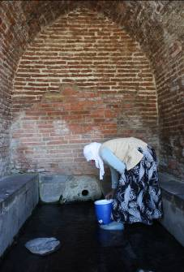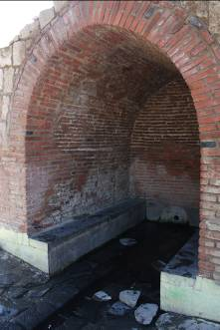
Adır Köyü’nde Yer Alan 400 Yıllık Tarihi Çeşme

Mezrada geçici barınma sorunu çadırlarla çözülmüş ancak, Adır Köyü’ndeki gibi köy yerleşmesine uygun kalıcı konut çözüm yolları biran önce aranmalıdır.

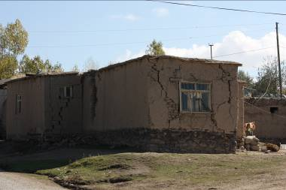
Döşeme Mezrası’nda Hasar Gören Kerpiç Ev

Adır Köyü çevresinde benzer yapılaşma ve yaşam özelliklerine sahip birçok köy bulunmaktadır. Bu yerleşim alanlarında depremden dolayı meydana gelen hasarlar, Adır Köyü evlerindeki hasarların benzeridir.

Köy yapılarında meydan gelen hasarların nedeni;
- Yığma yapılarda kullanılması gereken detay ve standartların kullanılmamış olması,
- Taş ve kerpiç duvar kalınlıklarının, yüksekliğine bağlı olarak yeterli olmaması,
- Ağır tavan uygulamaları,
- Uygun olmayan yapı malzemesi ve bağlayıcı harcın kullanılması,
- İşçililikte gerekli titizliğin gösterilmemesi ve eğitim eksikliği,
- Ekonomik koşullardan kaynaklanan bakımsızlık olarak karşımıza çıkmaktadır.

- ÇADIR KENTLER:

Afet bölgesinde yapılan incelemeler, çadır kent alanlarının depremden önce belirlenmediğini; ayrıca alt yapı hazırlıkları da, yapılmadığını göstermiştir. Depremden sonra belirlenen alanlarda kurulan çadırların kış hava koşulları için uygun olmadığı da, tespitler arasında yer almıştır.

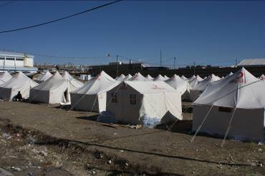
Erciş’te Kurulan Bir Çadır Kent
- DİĞER YAPILAR:

  - Kamu Binaları:
Van ve Erciş’te yapılan gözlemler sırasında okul, hastane, polis evi, öğretmen evi,
emniyet müdürlüğü, kamu lojmanları ve öğrenci yurdu gibi binalarda ön hasar tespiti yapılarak görüşlerimiz ilgililere sözlü olarak iletildi.

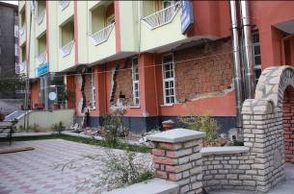
Van Öğretmen Evi Binası Zemin Kat Hasar Durumu

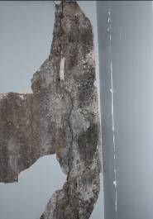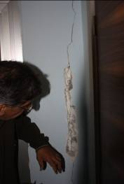
Van Polis Evi’nde Dilatasyon Derzi Etrafında Oluşan Çatlaklar

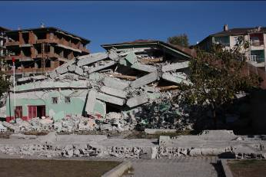
Erciş’te Yıkılan Yurt Binası

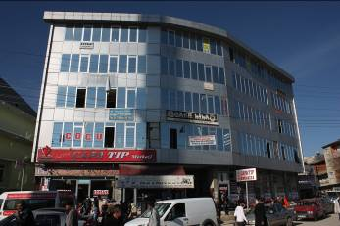
Erciş’te Ağır Hasarlı Olan Tıp Merkezi

6.2. Mimarlar Odası Van Şubesi:

Mimarlar Odası Van Şube’sinin bulunduğu bina; bir bodrum, bir zemin ve altı normal kattan oluşmaktadır. Binanın tüm katlarında kolon kiriş ile dolgu duvarlar arasında ayrılmalar ve sıva dökülmeleri gözlenmiş, yapının taşıyıcı sisteminde herhangi bir hasara rastlanmamıştır. Ancak asansör kulesi kapalı olduğundan bu mekanın içinde bulunan taşıyıcılar hakkında sağlıklı bilgi elde edilememiştir. Daha iyi sonuçların elde edilmesi için binanın bütününün bu mekanla birlikte değerlendirilmesi gerekir.

SONUÇ ve DEĞERLENDİRMELER

Yapılan iki günlük inceleme ve araştırmanın sonunda, 23 Ekim 2011 tarihinde Van İli’nde meydana gelen 7.2 büyüklüğündeki depremin etkilerinin, kırsal alanda ve Erciş’te, Van merkezinden daha yoğun yaşandığı gözlenmiştir. Bu bağlamda bölgenin jeolojik yapısına ilişkin gereken çalışmaların yapılması ve plan uygulamalarının bu temelde yeniden ele alınması zorunludur.

Gözlemler sırasında başlıca hasar nedenleri olarak:
- Afet verilerini dikkate almayan imar planı uygulamalarından kaynaklanan hasarlar,
- Yanlış yer seçimi ve yapı-zemin ilişkisinin doğru kurulamamasından kaynaklanan hasarlar,
- Hatalı tasarım ve detaylardan kaynaklanan hasarlar,
- Kısa kolon oluşumundan ve yumuşak kat etkisinden kaynaklanan hasarlar,
- Gerekli önlemler alınmadan yapılan asmolen ve kirişsiz döşemelerden kaynaklanan hasarlar,
- Uygun temel seçimi yapılmamasından kaynaklanan hasarlar,
- Kullanım sürecinde yapılan müdahalelerden oluşan hasarlar,
- Hatalı malzeme seçimi, işçilik ve uygulamalardan kaynaklanan hasarlar,
- Teknik eleman yetersizliği ve denetim eksikliği olarak karşımıza çıkmaktadır.

Yukarıda hasar nedenleri olarak belirtilen etkenlerin ortadan kaldırılmasıyla birlikte;
- Mimarlar Odası, TMMOB’ye bağlı ilgili meslek odaları ve yerel/merkezi kurumların, Van ve çevresi bağlamında ilgisini yoğunlaştırarak inceleme ve araştırmalarını süreklileştirmesi,
- Bölgede yaşanan olumsuzluklar ve deneyimler dikkate alınarak Afet Yönetimi ve Koordinasyonunun nitelikli hale getirilmesi,
- Önceden yaşanan tüm afetlerin birikimini taşıyacak bir anlayışla sorunların çözümlenmesine yönelik çabalarını artırması,
- Genellikle unutulan ve yanlış uygulamalarla ele alınan köy yerleşmelerinde geleneksel yapı ve yaşamın korunması için gereken önlemlerin alınması,
- İşsiz kalan kamudan yardım almaya başlayan bölge halkının işlerine ivedilikle geri dönmesi için gerekli adımların atılması,
- Bölgeye özel olarak da Van Gölü ve çevresinin yıkılan yapıların moloz ve atıklarından korunması gibi önemli konu ve başlıkların dikkate alınması gerekmektedir.

Hazırlayanlar:
Dr. Ali Parsa, Nilgün Akcan Özcan, Fatma Özdoğan

Notlar:

(*) Rapor son haline getirilmeden önce 9 Kasım 2011 tarihinde 5,6 büyüklüğünde ayrı bir deprem yaşanmış olup; bu depremin kent ve yapılar üzerindeki etkileri ayrıca incelenmektedir.

Ek:
Bölge Fotoğrafları Albümü
Fotoğraflar: Ali R. Parsa

Kaynaklar :

- Van İli Nüfus Müdürlüğü, Adrese Dayalı Nüfus Sayımı, 2009
- TMMOB Mimarlar Odası Van Şubesi
- Adır Köyü Resmi İnternet Sitesi, 1935-2009 Adrese Dayalı Nüfus Kayıt Bilgileri (http://www.adirli.com/haber_detay.asp?haberID=226)

